**Практикум 5**

**Вариант 4**

<https://github.com/VsevolodTilta/Practic>

**Задание 1.**

Постройте таблицу значений функции y=f(x) для х[a, b] с шагом h. Если в некоторой точке *x* функция не определена, то выведите на экран сообщение об этом.

Листинг приложения

static double f(double x)

{

try

{

if (x == -1) throw new Exception();

else

return Math.Sqrt(5 - Math.Pow(x, 3));

}

catch

{

throw;

}

}

static void Main(string[] args)

{

try

{

Console.Write("Введите а: ");

double a = double.Parse(Console.ReadLine());

Console.Write("Введите в: ");

double b = double.Parse(Console.ReadLine());

Console.Write("Введите h: ");

double h = double.Parse(Console.ReadLine());

for (double i = 0; i <= b; i += h)

try

{

Console.WriteLine("y({0})={1:f4}", i, f(i));

}

catch

{

Console.WriteLine("y({0})=error", i);

}

}

catch (FormatException)

{

Console.WriteLine("Неверный формат ввода данных");

}

catch

{

Console.WriteLine("Неизвестная ошибка");

}

Console.ReadKey();

}

Консольное приложение

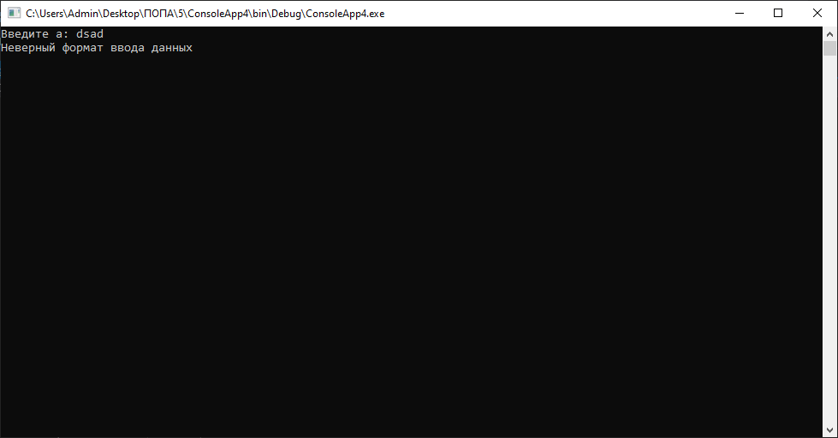

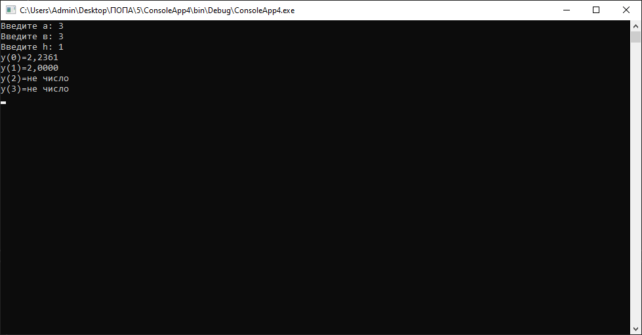

Листинг windows forms

static double f(double x)

{

try

{

if (x == -1) throw new Exception();

else

return Math.Sqrt(5 - Math.Pow(x, 3));

}

catch

{

throw;

}

}

private void button1_Click(object sender, EventArgs e)

{

try

{

double a = double.Parse(textBox1.Text);

double b = double.Parse(textBox2.Text);

double h = double.Parse(textBox3.Text);

for (double i = 0; i <= b; i += h)

try

{

label4.Text += ("y(" + i + ")" + "=" + f(i) + "\n");

}

catch

{

label4.Text += ("y(" + i + ")" + "=" + "error" + "\n");

}

}

catch (FormatException)

{

MessageBox.Show("Неверный формат ввода данных");

}

catch

{

MessageBox.Show("Неизвестная ошибка");

}

Приложение forms

